МИНИСТЕРСТВО НАУКИ И ВЫСШЕГО ОБРАЗОВАНИЯ РФ
Федеральное государственное автономное
образовательное учреждение высшего образования
«МОСКОВСКИЙ ПОЛИТЕХНИЧЕСКИЙ УНИВЕРСИТЕТ»

Отчет по лабораторной работе № 11
по дисциплине
«Сети и системы передачи информации»

Выполнил:
ст. гр. 241-352
Сливченко А. А.
Проверили:
Дорофеев О. В.
Красникова И. Н.

Москва – 2025
Часть 1. Проверка сквозного подключения с помощью команды tracert
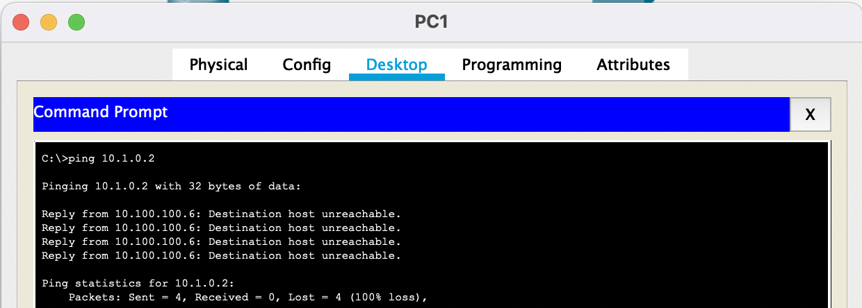
Рисунок 1. Эхо-запрос на адрес РС3 (ответ: пакет не покинул РС1, так как не знает пути к РС3)
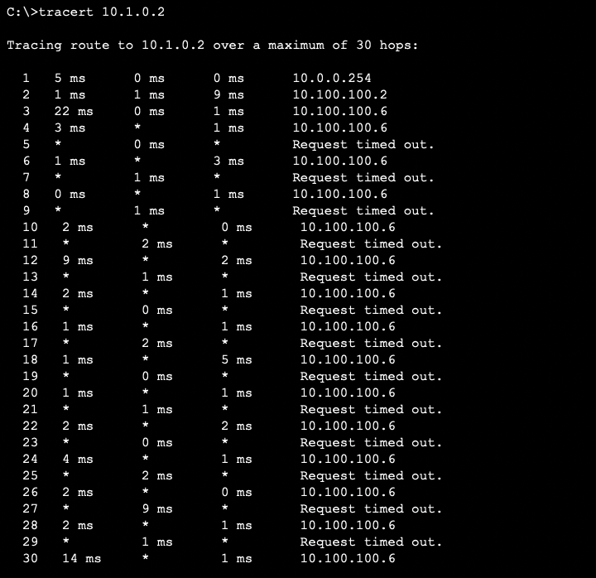
Рисунок 2. Выполнение команды tracert для адреса РС3
Первым адресом был шлюз по умолчанию для РС1 (подтверждение: рисунок 3).
Последним адресом был адрес 10.100.100.6. Этот адрес относится к связи маршрутизаторов В и С и является адресом, на котором путь к РС3 теряется.
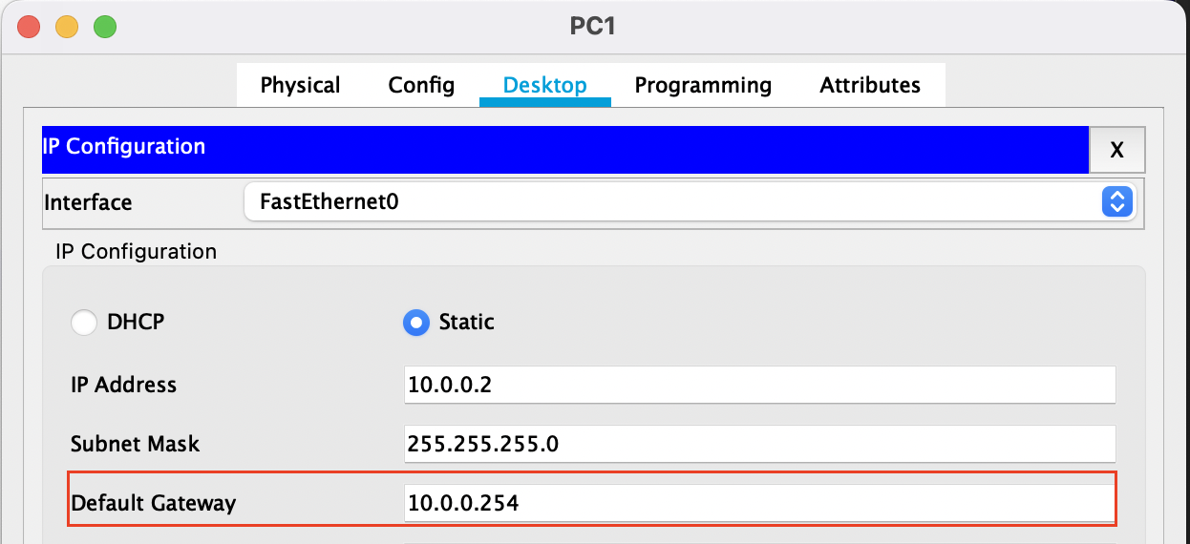
Рисунок 3. Шлюз по умолчанию для РС1
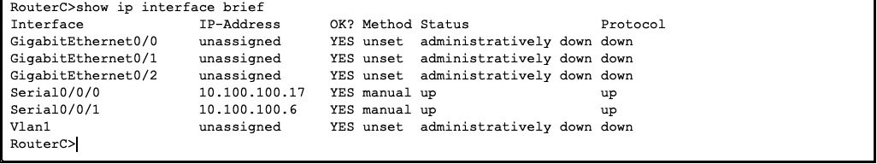
Рисунок 4. Работа в CLI Маршрутизатора С, проверка состояния интерфейсов
Проблема в неправильном адресе на интерфейсе Serial 0/0/0 – адрес 10.100.100.17 не корректен.
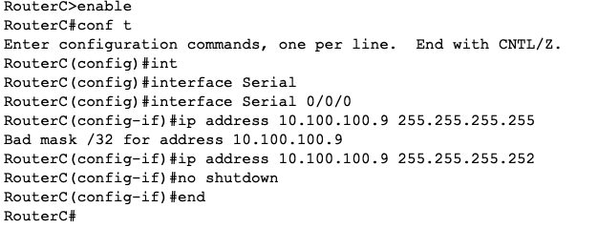
Рисунок 5. Смена адреса на интерфейсе Serial 0/0/0
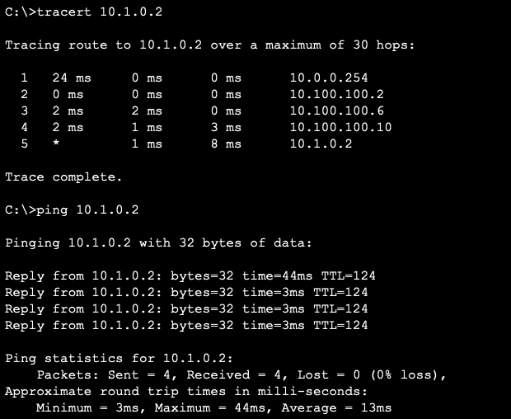
Рисунок 6. Успешная проверка подключения между РС1 и РС3

Часть 2. Сопоставление комады tracert с командой traceroute на маршрутизаторе
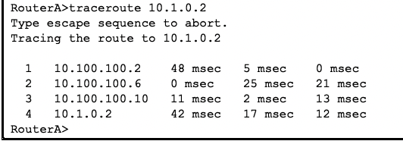
Рисунок 7. Успешное выполнение команды traceroute на маршрутизаторе А
Существенное отличие команд tracert и traceroute заключается в используемых протоколах. Первая использует протокол ICMP, а вторая – протокол UDP, вследствие чего в результатах этих команд могут наблюдаться различия в путях до цели.

Часть 3. Использование расширенной команды traceroute
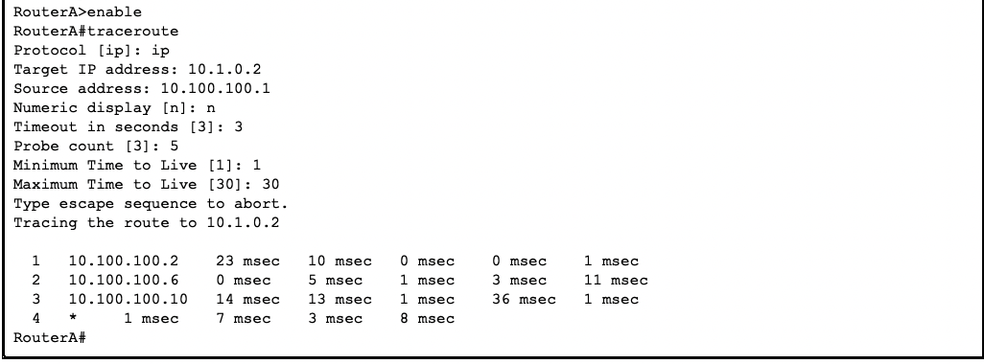
Рисунок 8. Выполнение расширенной версии команды traceroute
Значения, отличные от значений по умолчанию были предоставлены только в параметре Probe Count. Значение по умолчанию – 3, новое значение – 5.
Для каждого из переходов, за исключением последнего, маршрутизатор отправил по 5 IMCP пакетов.
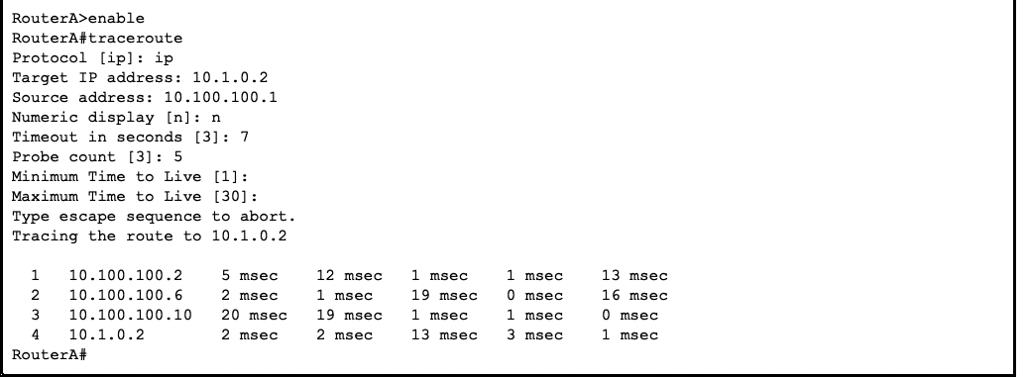
Рисунок 9. Повторное выполнение расширенной версии команды traceroute с заменой времени задержки
Увеличение времени задержки дало большее время для получения ответов от устройств. Благодаря увеличению значения в этом параметре в четвертой строке вывода вместо * показан целевой адрес 10.1.0.2.
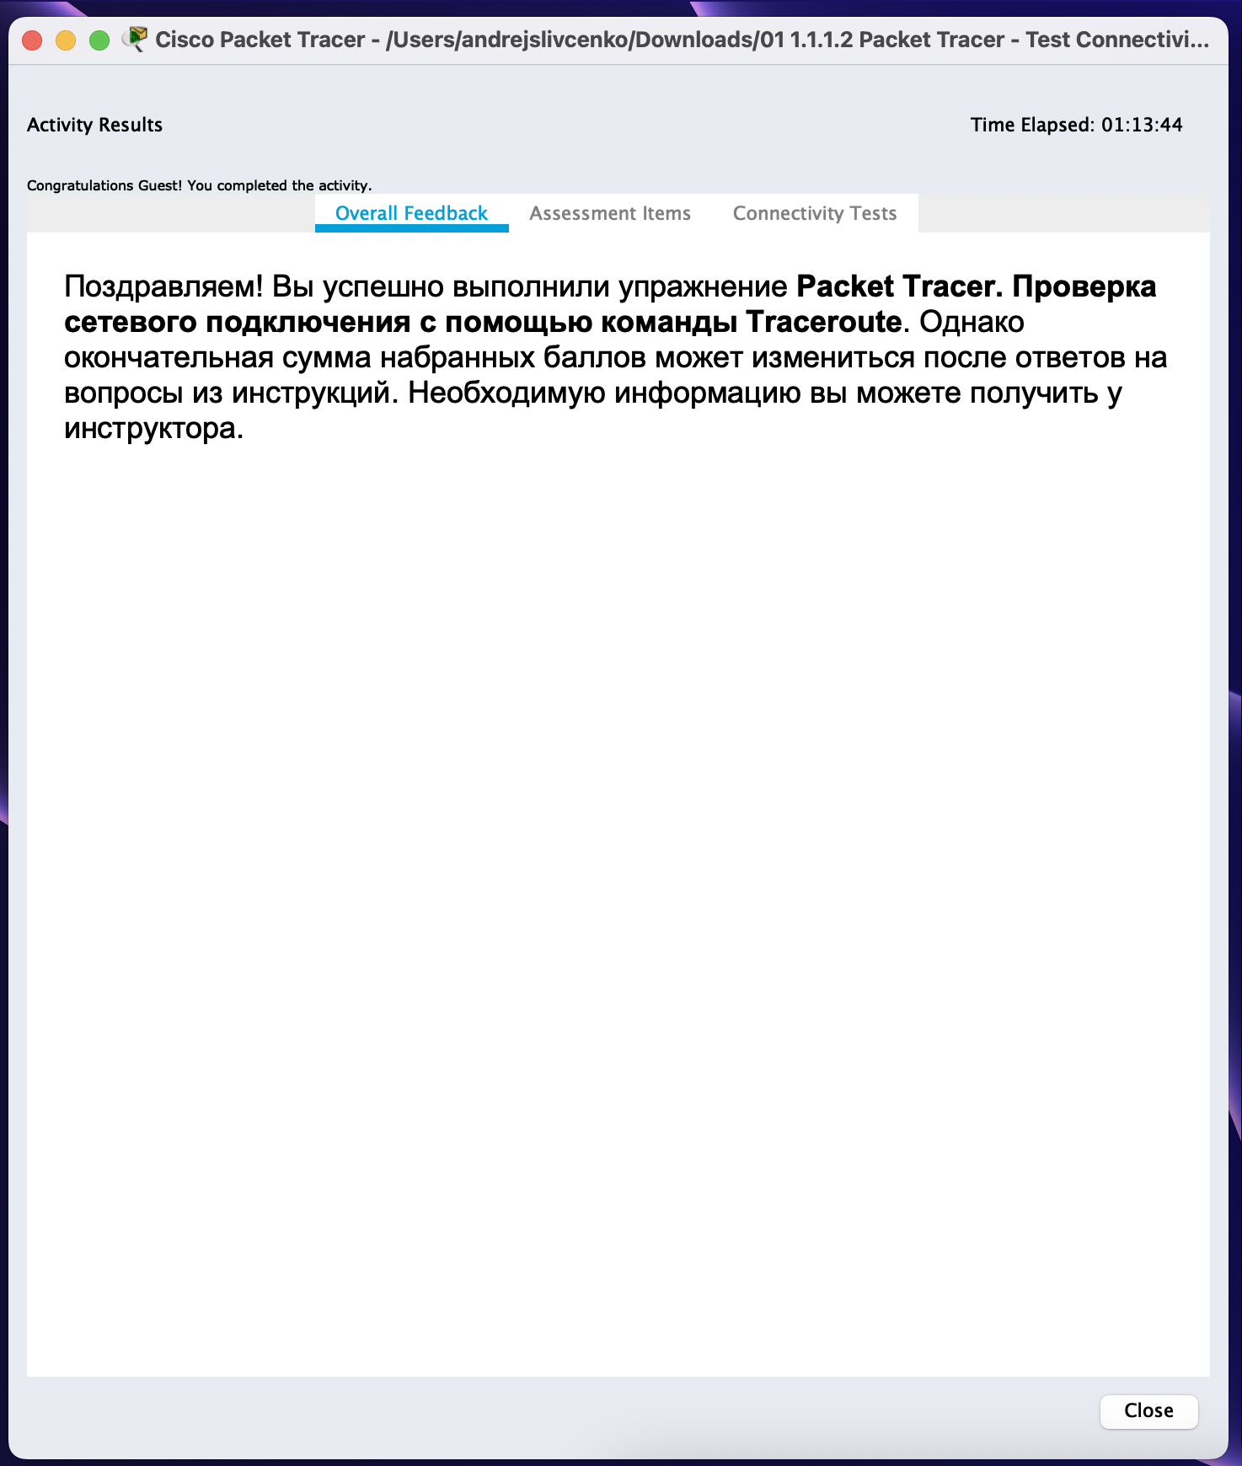
Рисунок 10. Успешное выполнение задания в Cisco Packet Tracer

